花香盈社区，情暖居民心

日前，梅陇六村居委为丰富社区居民的精神文化生活，促进邻里交流，精心筹备并成功举办了一场温馨而富有诗意的插花活动，吸引了众多社区居民积极参与。

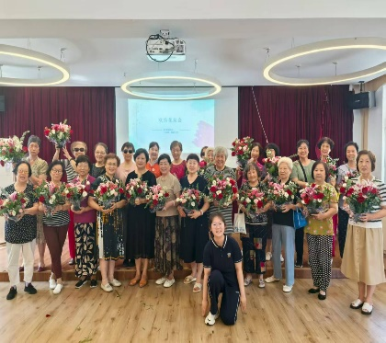活动当天，社区活动室内弥漫着鲜花的芬芳。居委工作人员早早便将准备好的百合、玫瑰、康乃馨、满天星等各类新鲜花材以及花泥、剪刀等工具整齐摆放。活动伊始，专业的花艺老师通过生动的讲解，向居民们介绍了常见花材的特性、养护方法，以及插花艺术中色彩搭配、造型设计的基本原则。居民们围坐在一起，听得全神贯注，不少人还拿出纸笔记录要点。

在实际操作环节，居民们热情高涨，纷纷挑选自己喜爱的花材，开始动手创作。大家一边小心翼翼地修剪花枝、调整布局，一边相互交流心得，现场气氛热烈而融洽。花艺老师穿梭在居民中间，耐心地给予一对一指导，帮助大家解决遇到的问题。经过一番精心搭配与组合，原本零散的花材在居民们的巧手下，变成了一盆盆错落有致、独具匠心的插花作品。

活动接近尾声，居民们手捧自己的得意之作，脸上洋溢着满足与喜悦的笑容，相互展示、拍照留念。参与活动的李阿姨开心地说：“平时在家很少有机会接触插花，这次居委组织的活动，不仅让我学会了一门新技艺，还能和邻居们一起度过这么愉快的时光，真的特别开心。”

此次插花活动，不仅为居民们提供了一个学习花艺、陶冶情操的平台，也进一步增进了邻里之间的感情，营造了温馨和谐的社区氛围。梅陇六村居委表示，未来将继续以居民需求为导向，开展更多丰富多彩的社区文化活动，不断提升居民的幸福感。